Criado por: | Henrique Abrileri
Validado por: | (Superior Imediato para validação e aprovação)
Data de Criação: | 03/11/2016
Data de Validade: | (Data de validade do procedimento)
Versão: | 1.0
Grupo Solucionador Responsável: | Infraestrutura

- Objetivo
O objetivo desse procedimento é a criação de usuários no AD, válido para novos colaboradores.

- Aplicação
Todas as áreas da Empresa, incluindo todos os prestadores de serviços que tenham acesso aos ativos e ao ambiente da Empresa.

- Definições
Executar somente após abertura da Requisição de Serviço, realizada pelo RH.

- Procedimento

  - Antes de iniciar o processo de criação, abrir o formulário anexado na Requisição de Serviço pelo departamento de RH da empresa. (Solicitação de Usuarios.xls)
Local salvo > anexo no chamado de abertura.

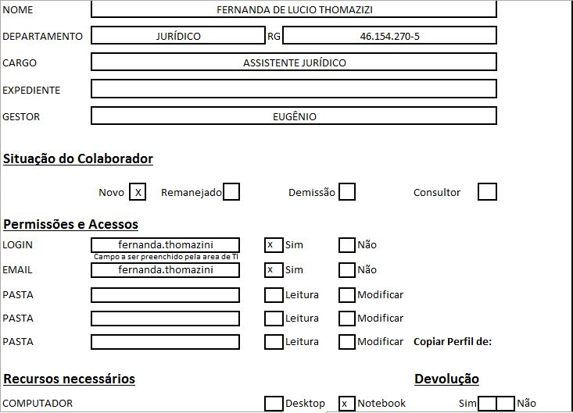

ATENÇÃO: Preencher de acordo com as informações fornecidas acima.

  - Antes de criar o usuário, temos a opção de verificar onde criar o novo usuário seguindo a estrutura no AD (pesquisar o nome do Gestor, possibilitando a localização do departamento).

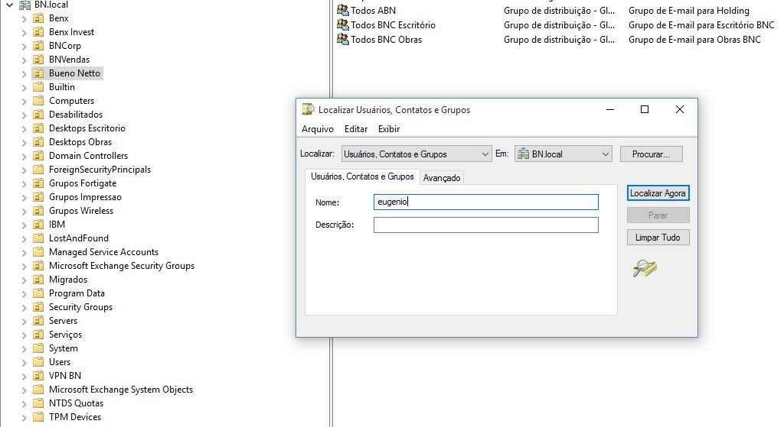

  - Após a localização do usuário, clicar com o botão direito em propriedades, abrirá o menu abaixo, veja a aba GERAL.
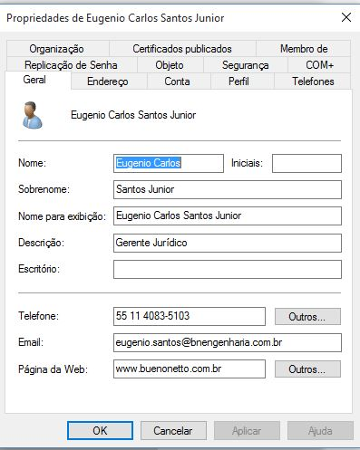

  - Clicar na aba Objeto para verificar o caminho a ser criado o novo colaborador:

Nome de objeto canônico: O CAMINHO ONDE IRÁ CRIAR E ARMAZENAR O NOVO USUÁRIO.

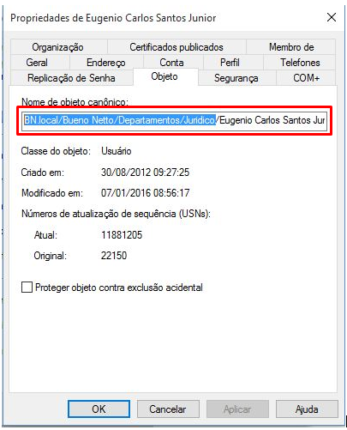

Após toda verificação, próximo passo – Criar novo usuário.

  - Com AD aberto, ir até estrutura da Empresa>Departamento>Setor (conforme orientação anterior).

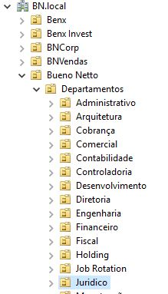

  - Em seguida, clicar com o botão direito em > Novo > Usuário.

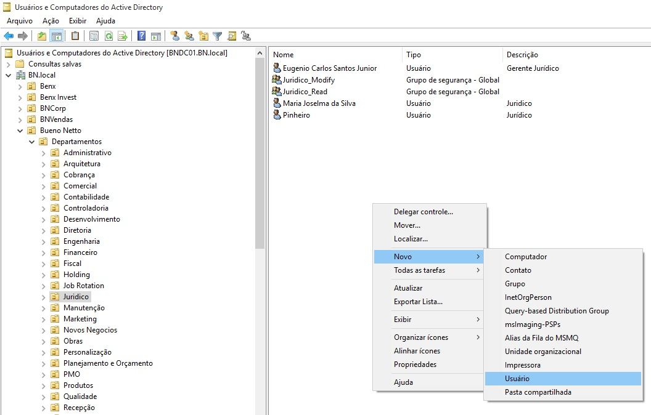

  - Preencher dados do novo Usuário:
- Nome
- Sobrenome
- Nome Completo
- Nome de logon do usuário. (Atenção ao escolher a opção da direita), sempre >@buenonetto.com.br ou quando for usuário da BEM Imobiliária escolher a opção >@bemimobiliaria.com.br.
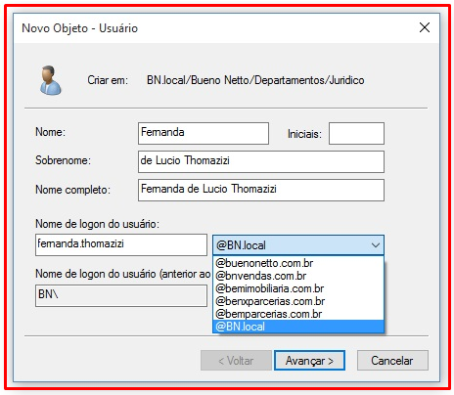

  - Inserir senha padrão (bueno@2016). Marcar a opção: usuário deverá alterar sempre no próximo logon. > Avançar.
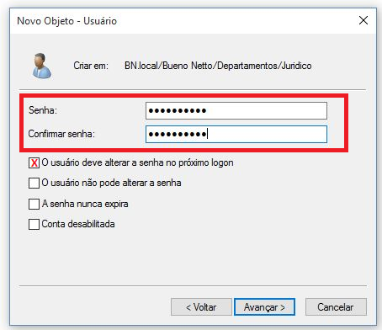

  - Novo usuário criado, clicar no botão > Concluir.

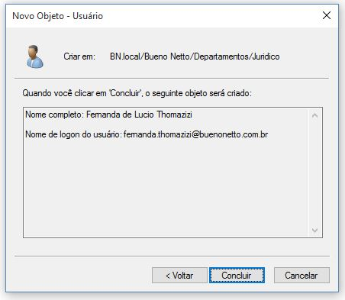

  - Em seguida, localizar o usuário no AD e clicar com o botão direito em Propriedades.
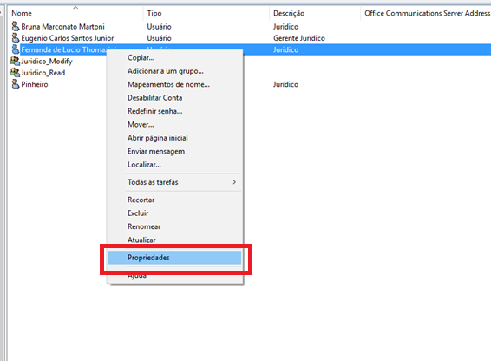

  - Verificar as informações na aba Geral se estão preenchidas corretamente.
Em seguida insira o e-mail > nome.sobrenome@bnengenharia.com.br.
Preencher todas as informações conforme o exemplo:
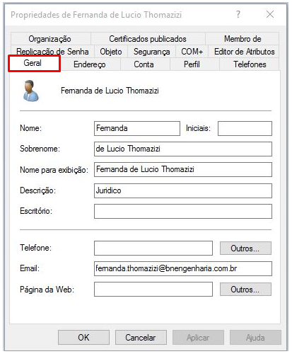

  - Verificar as informações em Endereço.
Se for usuário do Escritório inserir endereço conforme imagem, caso seja de Obra, inserir endereço da localidade. Preencher o campo Estado também.

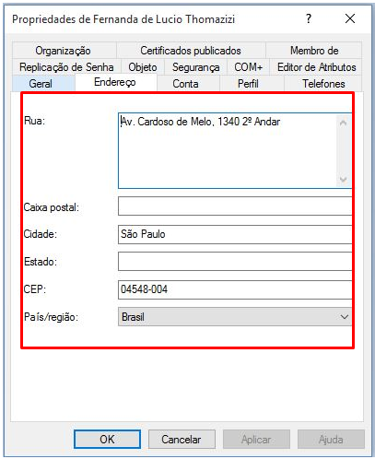

  - No menu Perfil, sempre manter o Script de logon.
Digitar: “LoginBN.bat” > Aplicar:

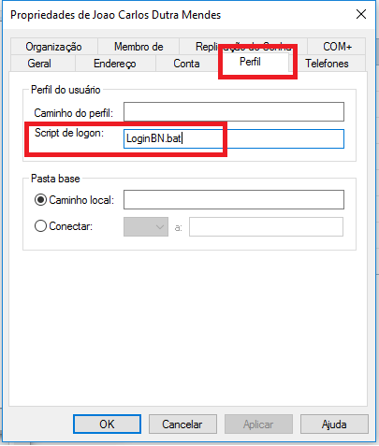
  - Verifique as informações em Membro de.
Sempre manter adicionados os grupos padrões.
- Domain Users
- FG_BNC
- Todos BNC Escritório (caso seja Obras “Todos BNC Obras”)
- WIFI BNC – BENX ou ABN (Usuários Escritório).

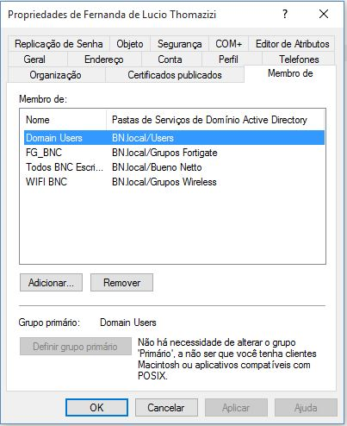
  - Verificar as informações em Editor de Atributos.
Localizar a opção > proxyAddresses e dê dois cliques.

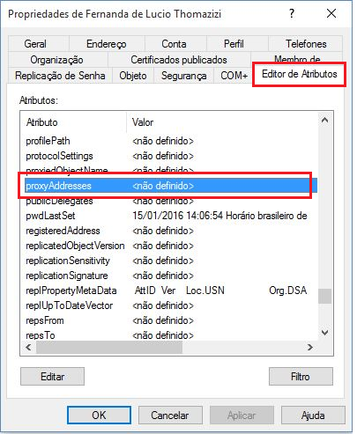

  - Verificar no Editor conforme imagem abaixo e inserir os valores:
SMTP: nome.sobrenome@bnengenharia.com.br
smtp: nome.sobrenome@buenonetto.com.br
Após adicionar os valores, clicar em OK.

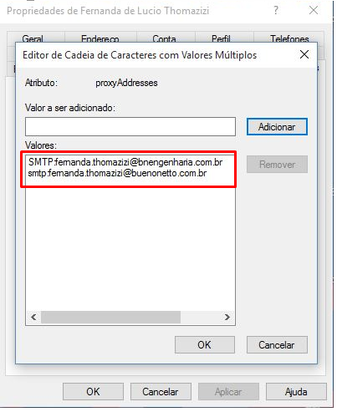
  - Verifique se as informações inseridas estão corretas. Em seguida clique em > Aplicar > Ok.

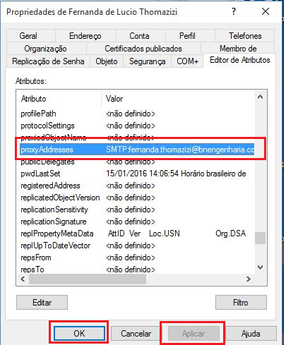
  - Após realizar as configurações no AD, acessar o servidor da Bueno Netto (BNDC01) para replicar a ativação dos dados diretamente no servidor. Abrir o prompt de comando do servidor e digitar o código “repadmin /syncall”:
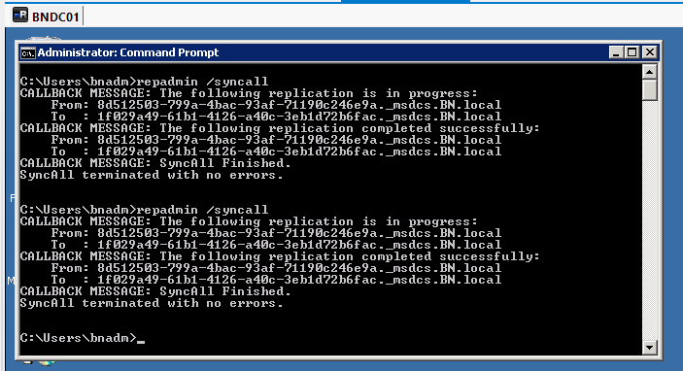

  - Agora, acessar o servidor de produção do Office 365 e realizar a sincronização, digitar o comando “Start-ADSyncSyncCycle -policytype delta” no prompt de comando do servidor.

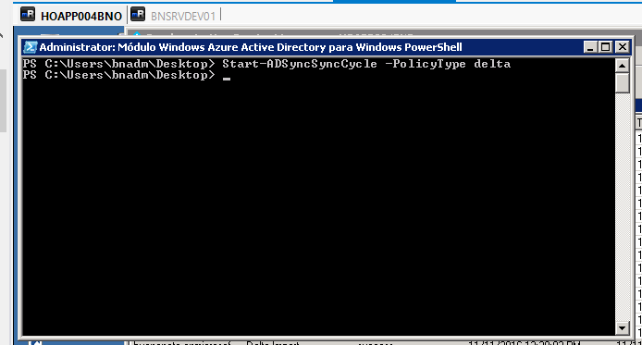

  - Após as configurações no servidor, acessar a página do office 365 (em caso de dúvida, acessar o procedimento do Office 365), efetuar o login de administrador, clicar no ícone de usuários ativos e localizar o nome do colaborador que foi criado:

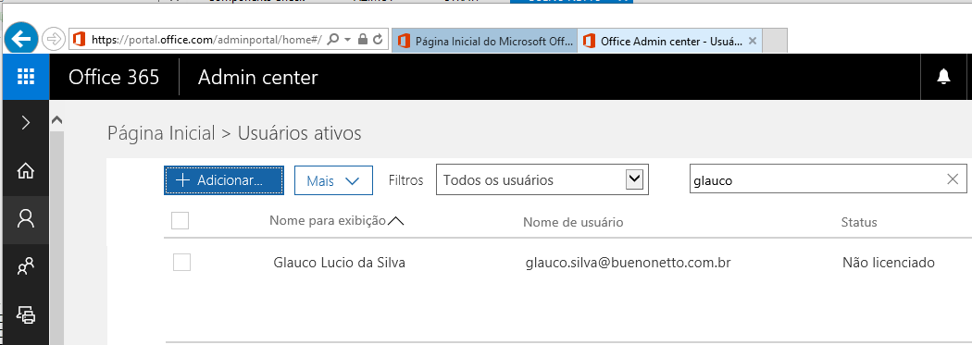

  - Depois que carregar as opções do novo colaborador, clicar em editar na parte de Licenças de Produtos:

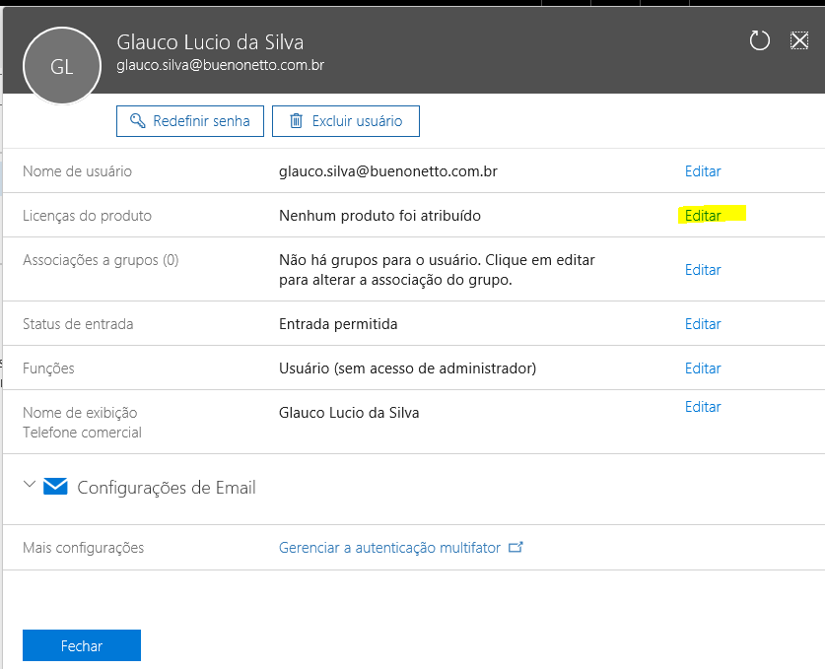

  - Ativar a Licença do Office 365 Enterprise E1:

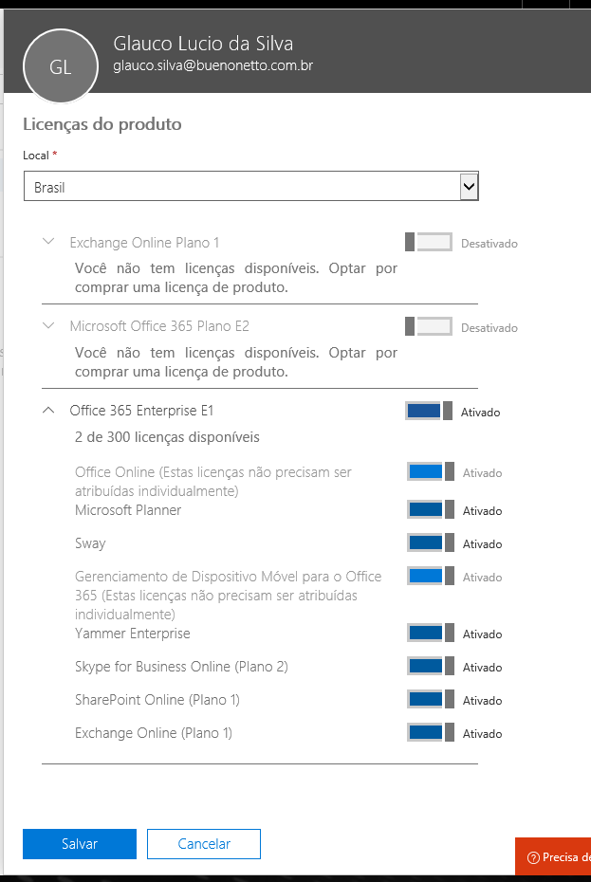

  - Salvar e fechar a janela.

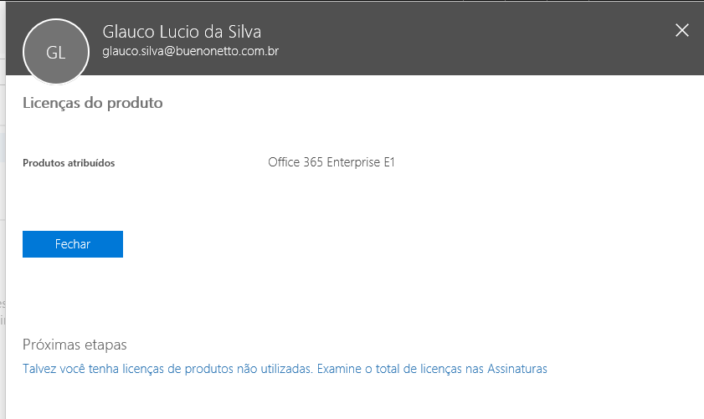

  - Todas as configurações foram realizadas para o Novo Colaborador. Agora será necessário enviar um e-mail para a conta do usuário e para o gestor com o manual e os acessos. Segue abaixo o arquivo BN – IOP – 102 – MANUAL DO NOVO.PDF a ser anexado ao e-mail, e abaixo segue um e-mail de exemplo.
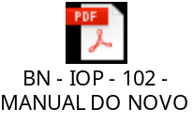
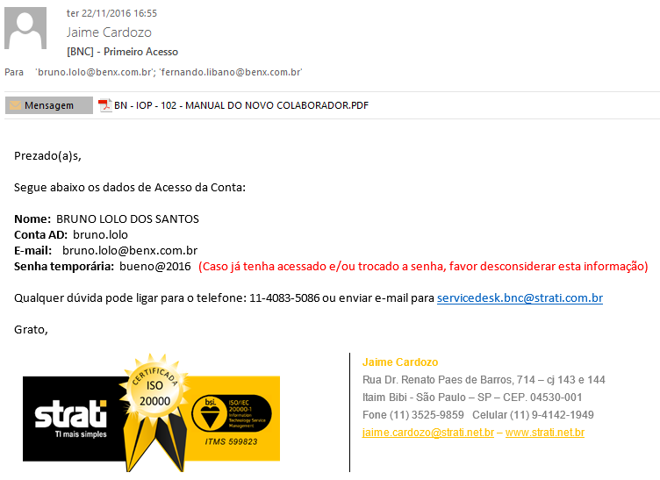
Pronto, o usuário foi criado e configurado com sucesso.

Alteração realizada | Responsável | Data

